Федеральное государственное бюджетное образовательное учреждение высшего образования

РОССИЙСКАЯ АКАДЕМИЯ НАРОДНОГО ХОЗЯЙСТВА и ГОСУДАРСТВЕННОЙ СЛУЖБЫ ПРИ ПРЕЗИДЕНТЕ РОССИЙСКОЙ ФЕДЕРАЦИИ НИЖЕГОРОДСКИЙ ИНСТИТУТ УПРАВЛЕНИЯ

Факультет управления;  
Кафедра информатики и информационных технологий;  
Направление (профиль) подготовки: 09.03.03 Прикладная информатика.

Контрольная работа по дисциплине

«Базы Данных»

Выполнил студент группы Иб-321

Дубков Максим Олегович

Вариант 8

Нижний Новгород

2024г.

**Оглавление**

Содержательное описание уточненной предметной области 3

Создание Базы Данных в Python с помощью библиотеки sqlite3 4

Таблицы 10

Выборки 11

Вывод 15

Содержательное описание уточненной предметной области

**Сущности:**

Работа:

Шифр работы (ключ)

Название

Трудоемкость (в часах)

Дата завершения (плановая)

Сотрудник:

Табельный номер (ключ)

ФИО

Должность

Поручение:

Номер поручения (ключ)

Дата выдачи

Трудоемкость (в часах)

Плановая дата окончания

Реальная дата окончания

**Связи:**

Многие-ко-многим между "Работа" и "Сотрудник": Один сотрудник может участвовать в нескольких работах, и одна работа может выполняться несколькими сотрудниками. Для реализации этой связи вводится связующая таблица "Работа_Сотрудник".

Один-ко-многим между "Работа" и "Поручение": Одна работа может иметь несколько поручений, но одно поручение всегда выдается на одну конкретную работу.

Итерационный процесс построения ER-диаграммы

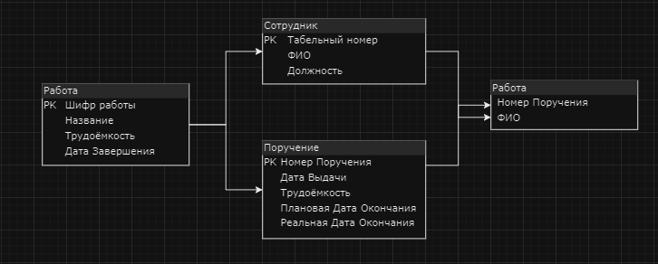

Создание Базы Данных в Python с помощью библиотеки sqlite3

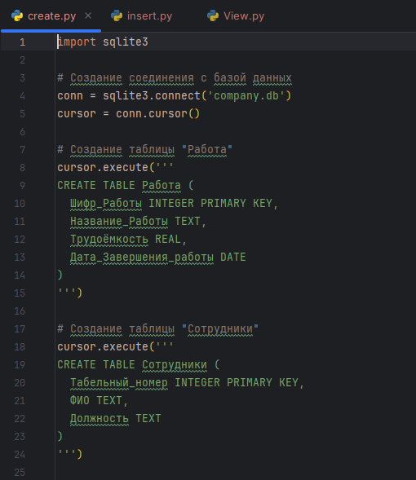

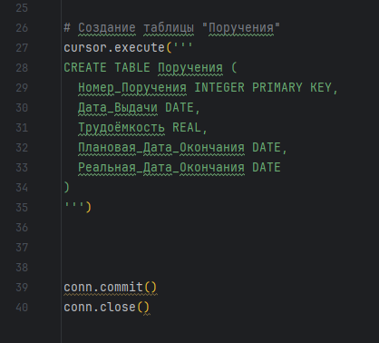

Вставил данные в таблицы

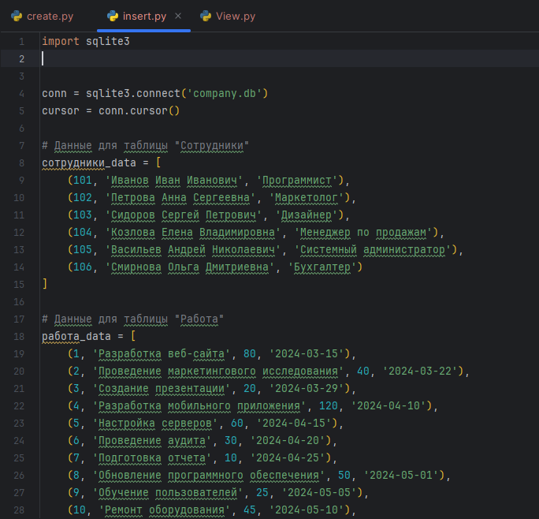

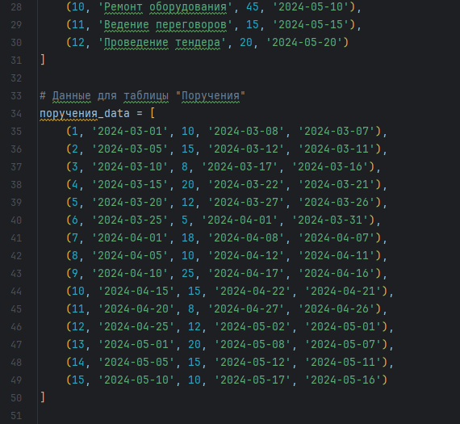

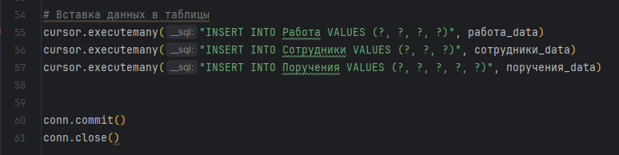

И тут же их заменил, т.к. оказывается они не подойдут для выборки

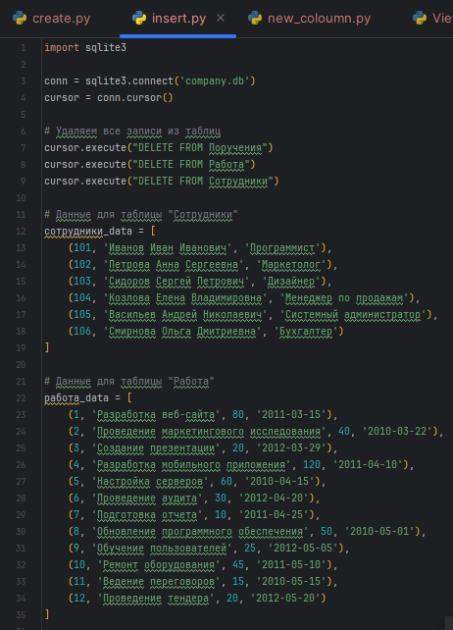

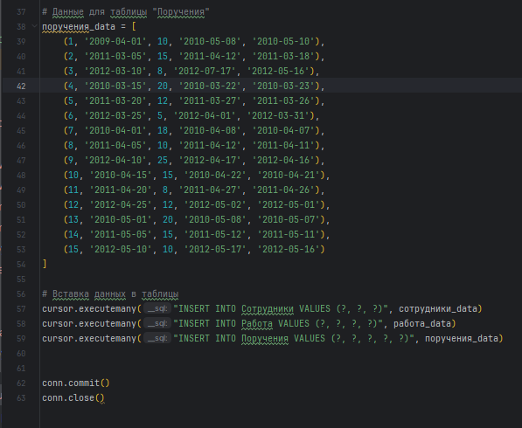

Добавил новый столбец в Таблицу «Поручения» - Кот Сотрудника

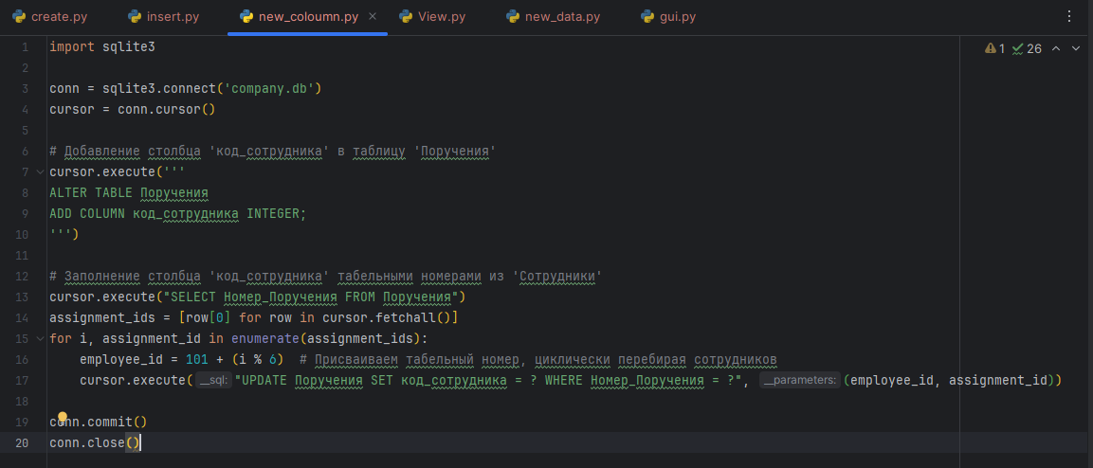

Простое GUI для просмотра таблиц с помощью **Tkinter**

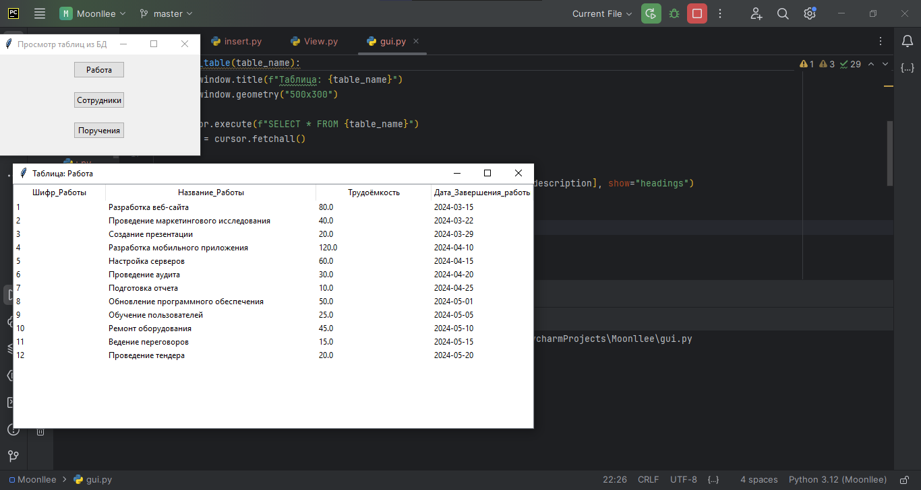

Таблицы

Работа:

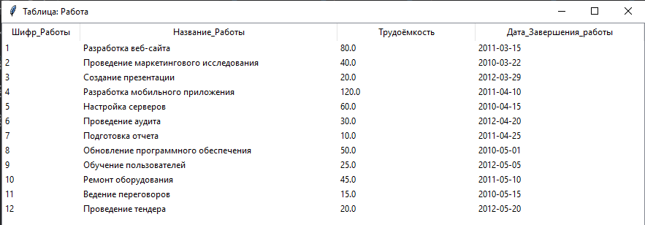

**Сотрудники:**

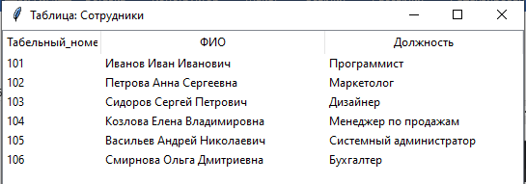

**Поручение:**  
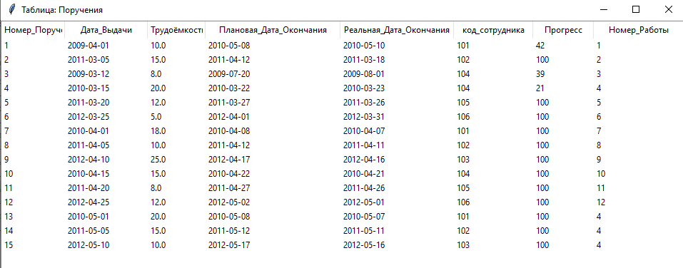

Выборки

**Определить те работы в 2009 г., по которым плановые сроки выполнения превышают заданную дату завершения.**

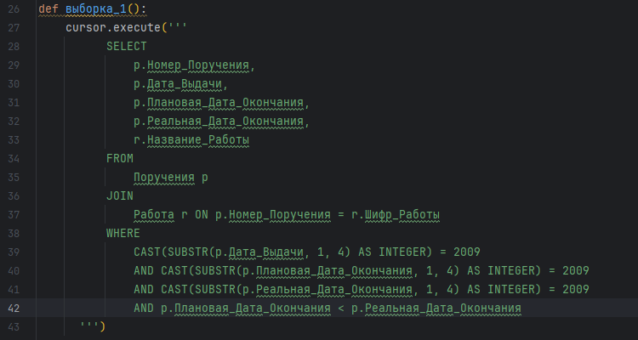

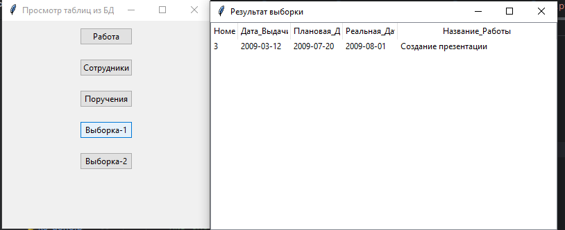

**Определить общее количество работ, находившихся на выполнении у некоторого сотрудника весной 2010 г.**

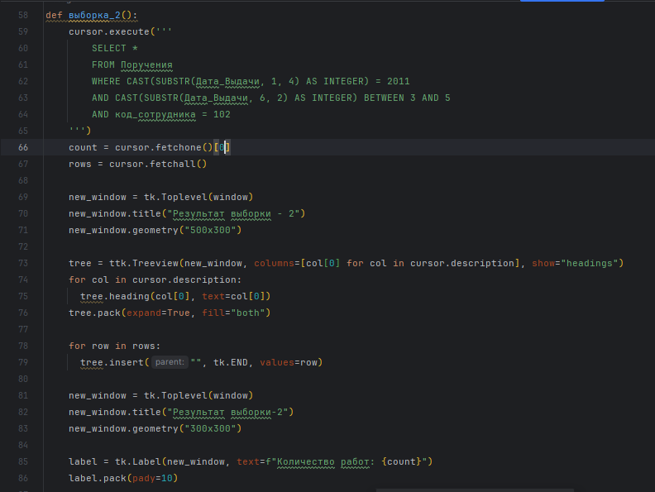

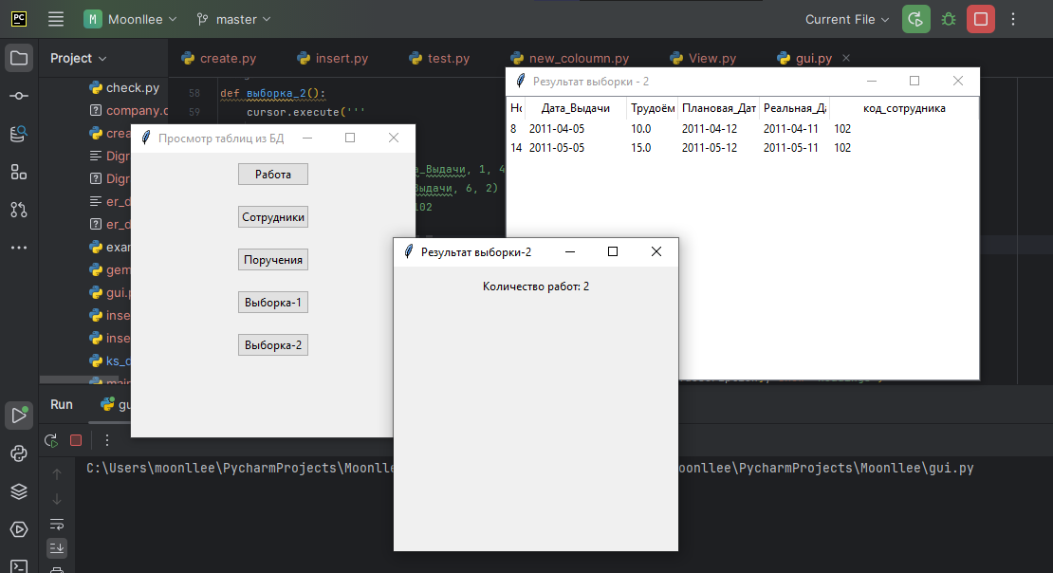

**Определить те задачи, которые к дате завершения были выполнены не более, чем на 50%.**

*Для этого добавлю новый столбец – процесс выполнения, причем если задача выполнена раньше – то прогресс = 100%.*

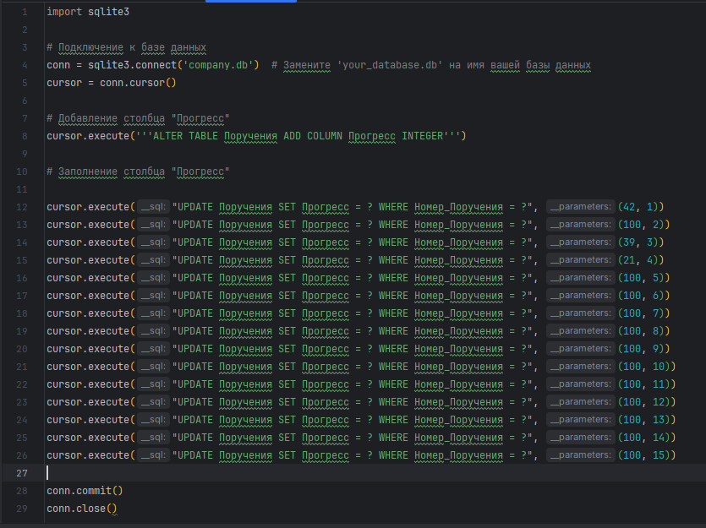

Сама выборка:

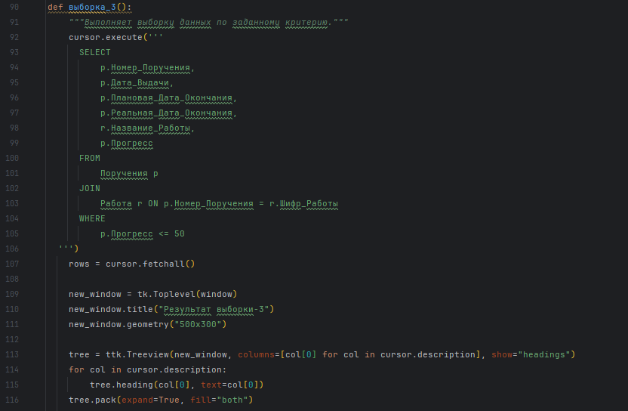

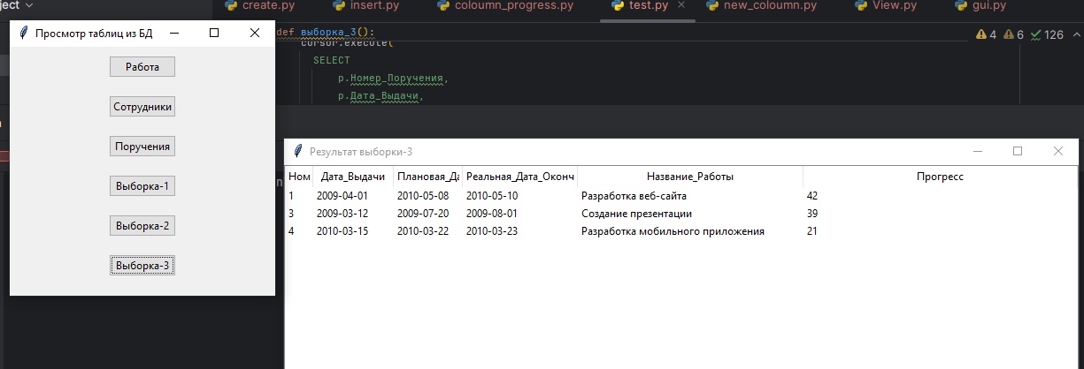

**Определить должностной состав сотрудников, выполняющих работу «Разработка Мобильного Приложения».**

Установка новой связи и добавление в таблицу «Поручения» столбца – «Номер Работы»

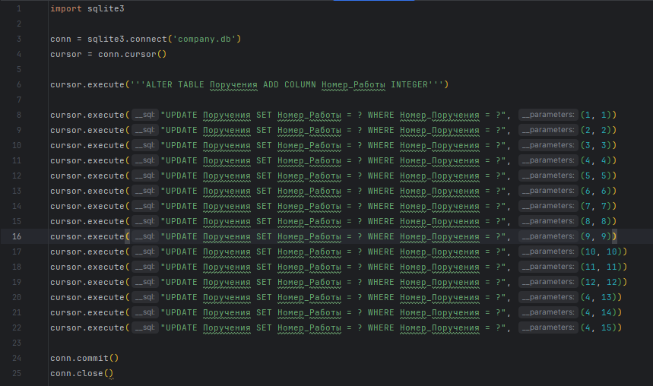

Выборка:

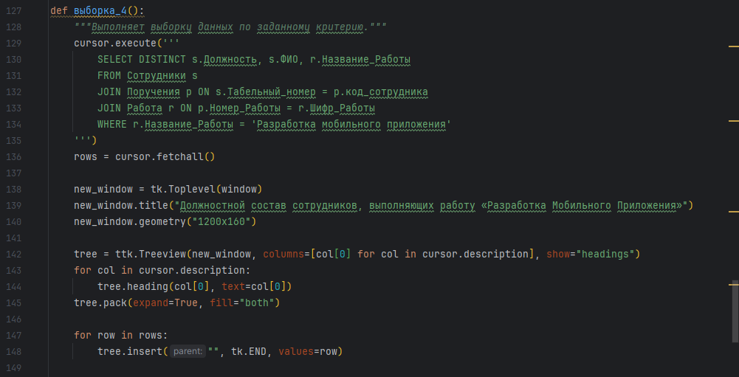

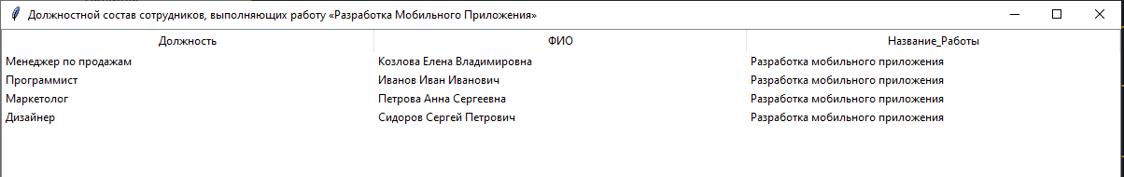

Вывод

В ходе выполнения данной контрольной работы я сделал содержательное описание предметной области, ER-диаграмму базы данных и описал сущности. Так же проявил свои навыки по созданию БД, таблиц в ней, а так же выполнения запросов.